**Кірічок Дмитро**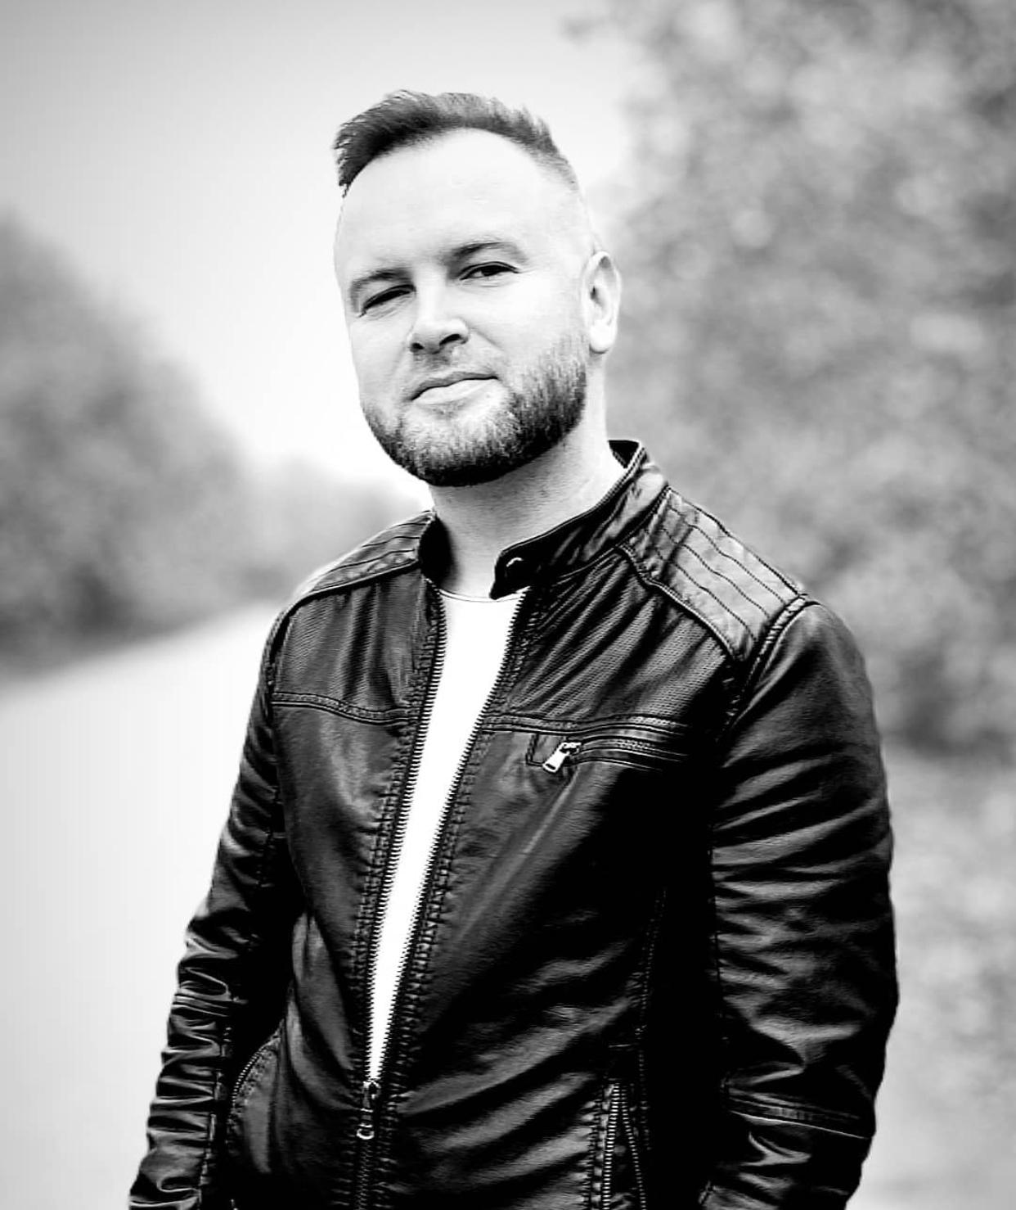

Вік: 39 років

Місто: Рівне

## Контактна інформація

Адреса: Ст. Бандери, 15а

Телефон: 067 363-74-40

Ел. пошта: dmitrokirichok@gmail.com

## Досвід роботи

2002-2003 супервайзер(Пакко)

2004-2005 інженер відеомонтажу(ТРК Рівне-1)

2002-2017 звукорежисер та музикант(Отвінта, Тартак, Гайдамаки, Фіолет, В.Павлік)

з 2017 звукорежисер МБК Рівне

2014-2019 керуючий рестораном(Зелена Дача, Драгобрат)

з 2010 маркетолог, SMM(Стадіопаб, Romax, Герр Антон, SunCity, Catarsis, Сокіл, Баржа, Ваша оптика, Хмеляр, Андрій Марисюк, Birkas, Renamax)

Володіння програмами:

Дизайн: Adobe Photoshop, CorelDraw Відео: Adobe Premiere

Аудіо: Logic X, Cubase, ProTools, Riper Візуалізація: 3dmax Microsoft Word, Excel

## Освіта

### НУВГП management, marketing, Рівне Вища, з 2002 по 2007 (5 років)

## Знання мов

Англійська - середній Польська - початковий